今日动态
2024.10.21
一、早晨入园
今天应到29人，实到28人，请假的是双双。今天星期一，在天气状况良好的情况下我们会举行升旗仪式，需要小朋友们穿上校服，再次提醒，请大家给小朋友的外套做上标记哦！不然容易搞错哟！
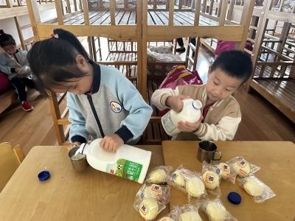 | 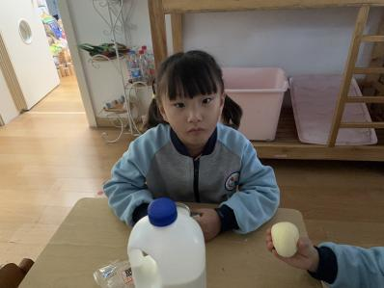 | 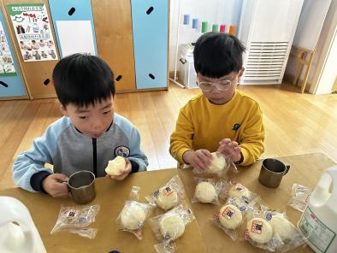
二、户外活动
今天我们的户外活动是玩球。请大家及时关注每天的天气预报，依据天气的气温高低给孩子准备合适的衣物！
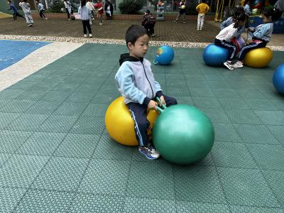 | 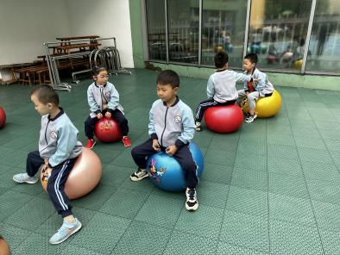 | 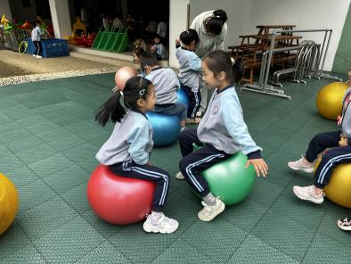
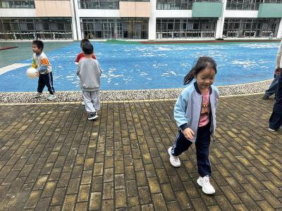 | 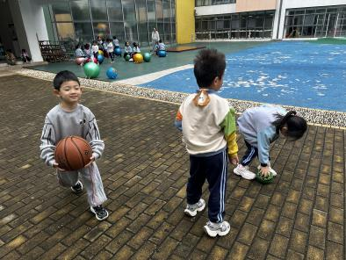 | 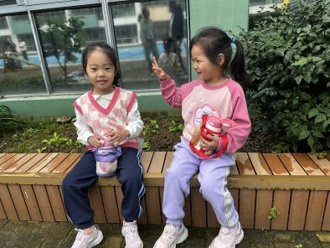
三、集体活动
今天我们的集体活动是综合《我找到的秋天》。秋高气爽，硕果累累，又是一个丰收的季节，秋季有着明显的季节特征，秋天的落叶、秋天成熟的水果、庄稼，秋天开放的花卉等。幼儿回家寻找并记录了自己发现的秋天的特征，活动中引导幼儿用完整、连贯的语言根据记录向大家介绍自己的发现，发展幼儿的语言表达能力，增强对季节的感受。
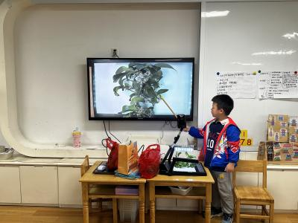 | 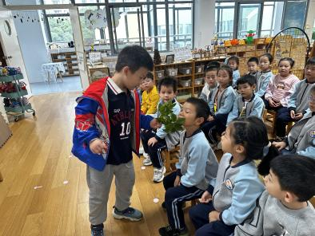 | 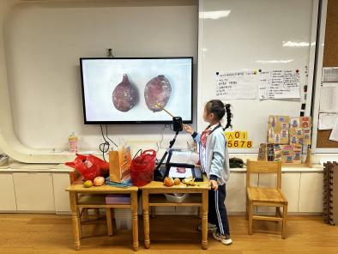
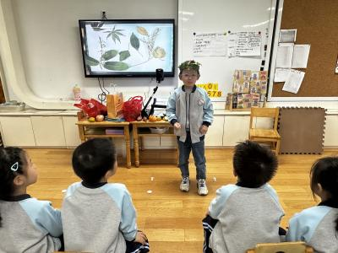 | 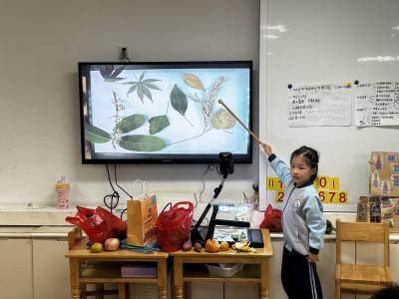 | 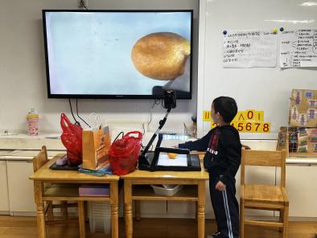
小朋友们带了丰富的材料：莲蓬、橘子、板栗、红薯、红枣、桂花和各种各样不同形状、颜色的树叶，非常棒！说明周末去寻找秋天找的很认真哦~
四、造纸
下午我们再次进行了造纸，根据之前两次的造纸，小朋友们的造纸经验已经非常丰富啦！今天我们添加了橘子皮、亮晶晶、树叶、花瓣等材料，让单调的白纸变得有趣了起来。
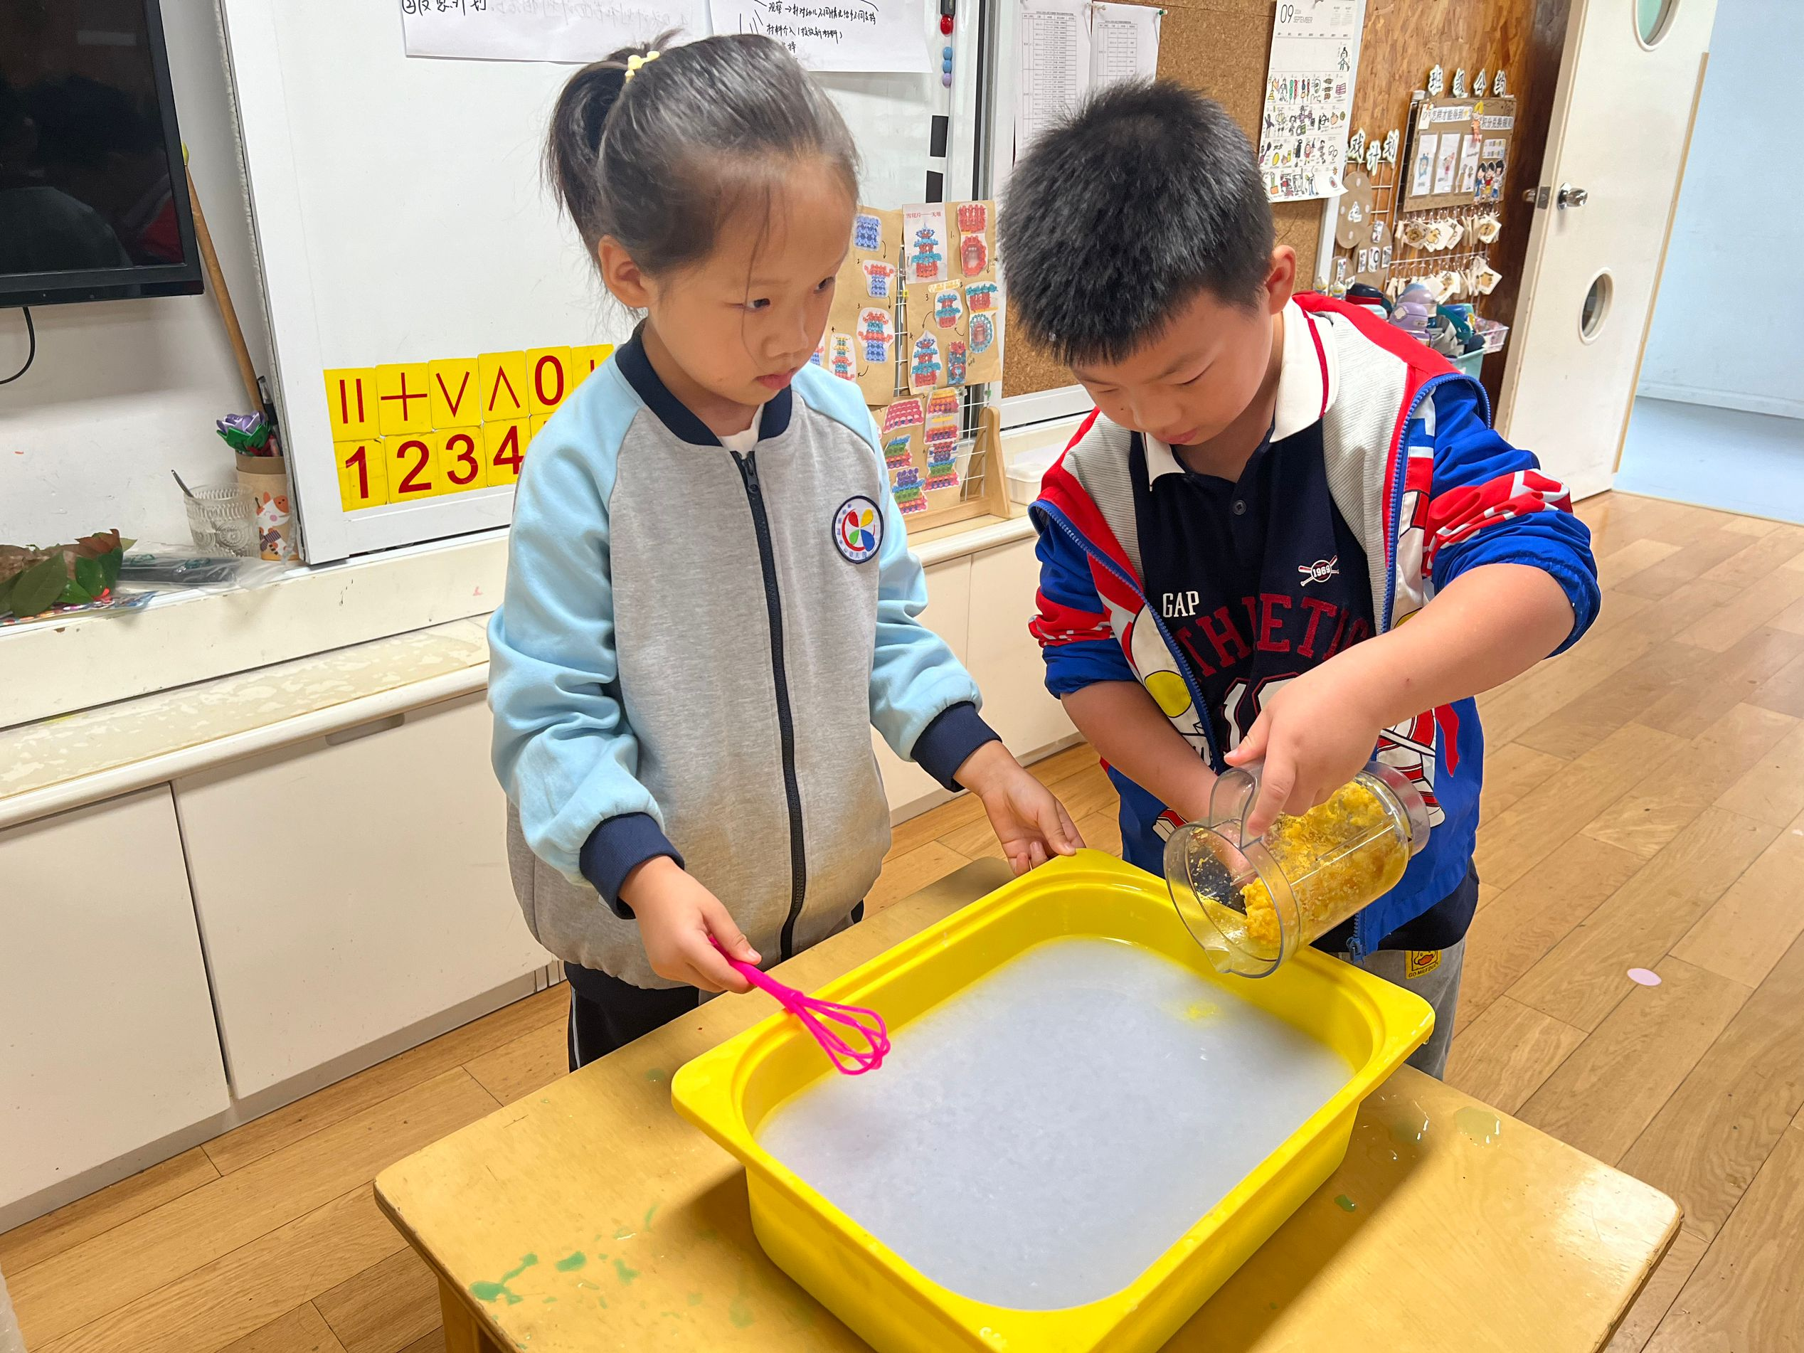  在纸浆里放上一些橘皮吧！ | 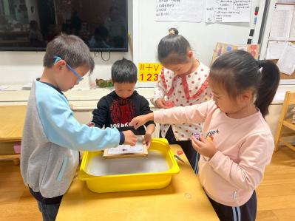  我们都在放亮晶晶在纸上呢！ | 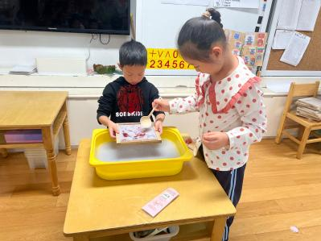  浇筑一层纸浆可以更牢固哦！
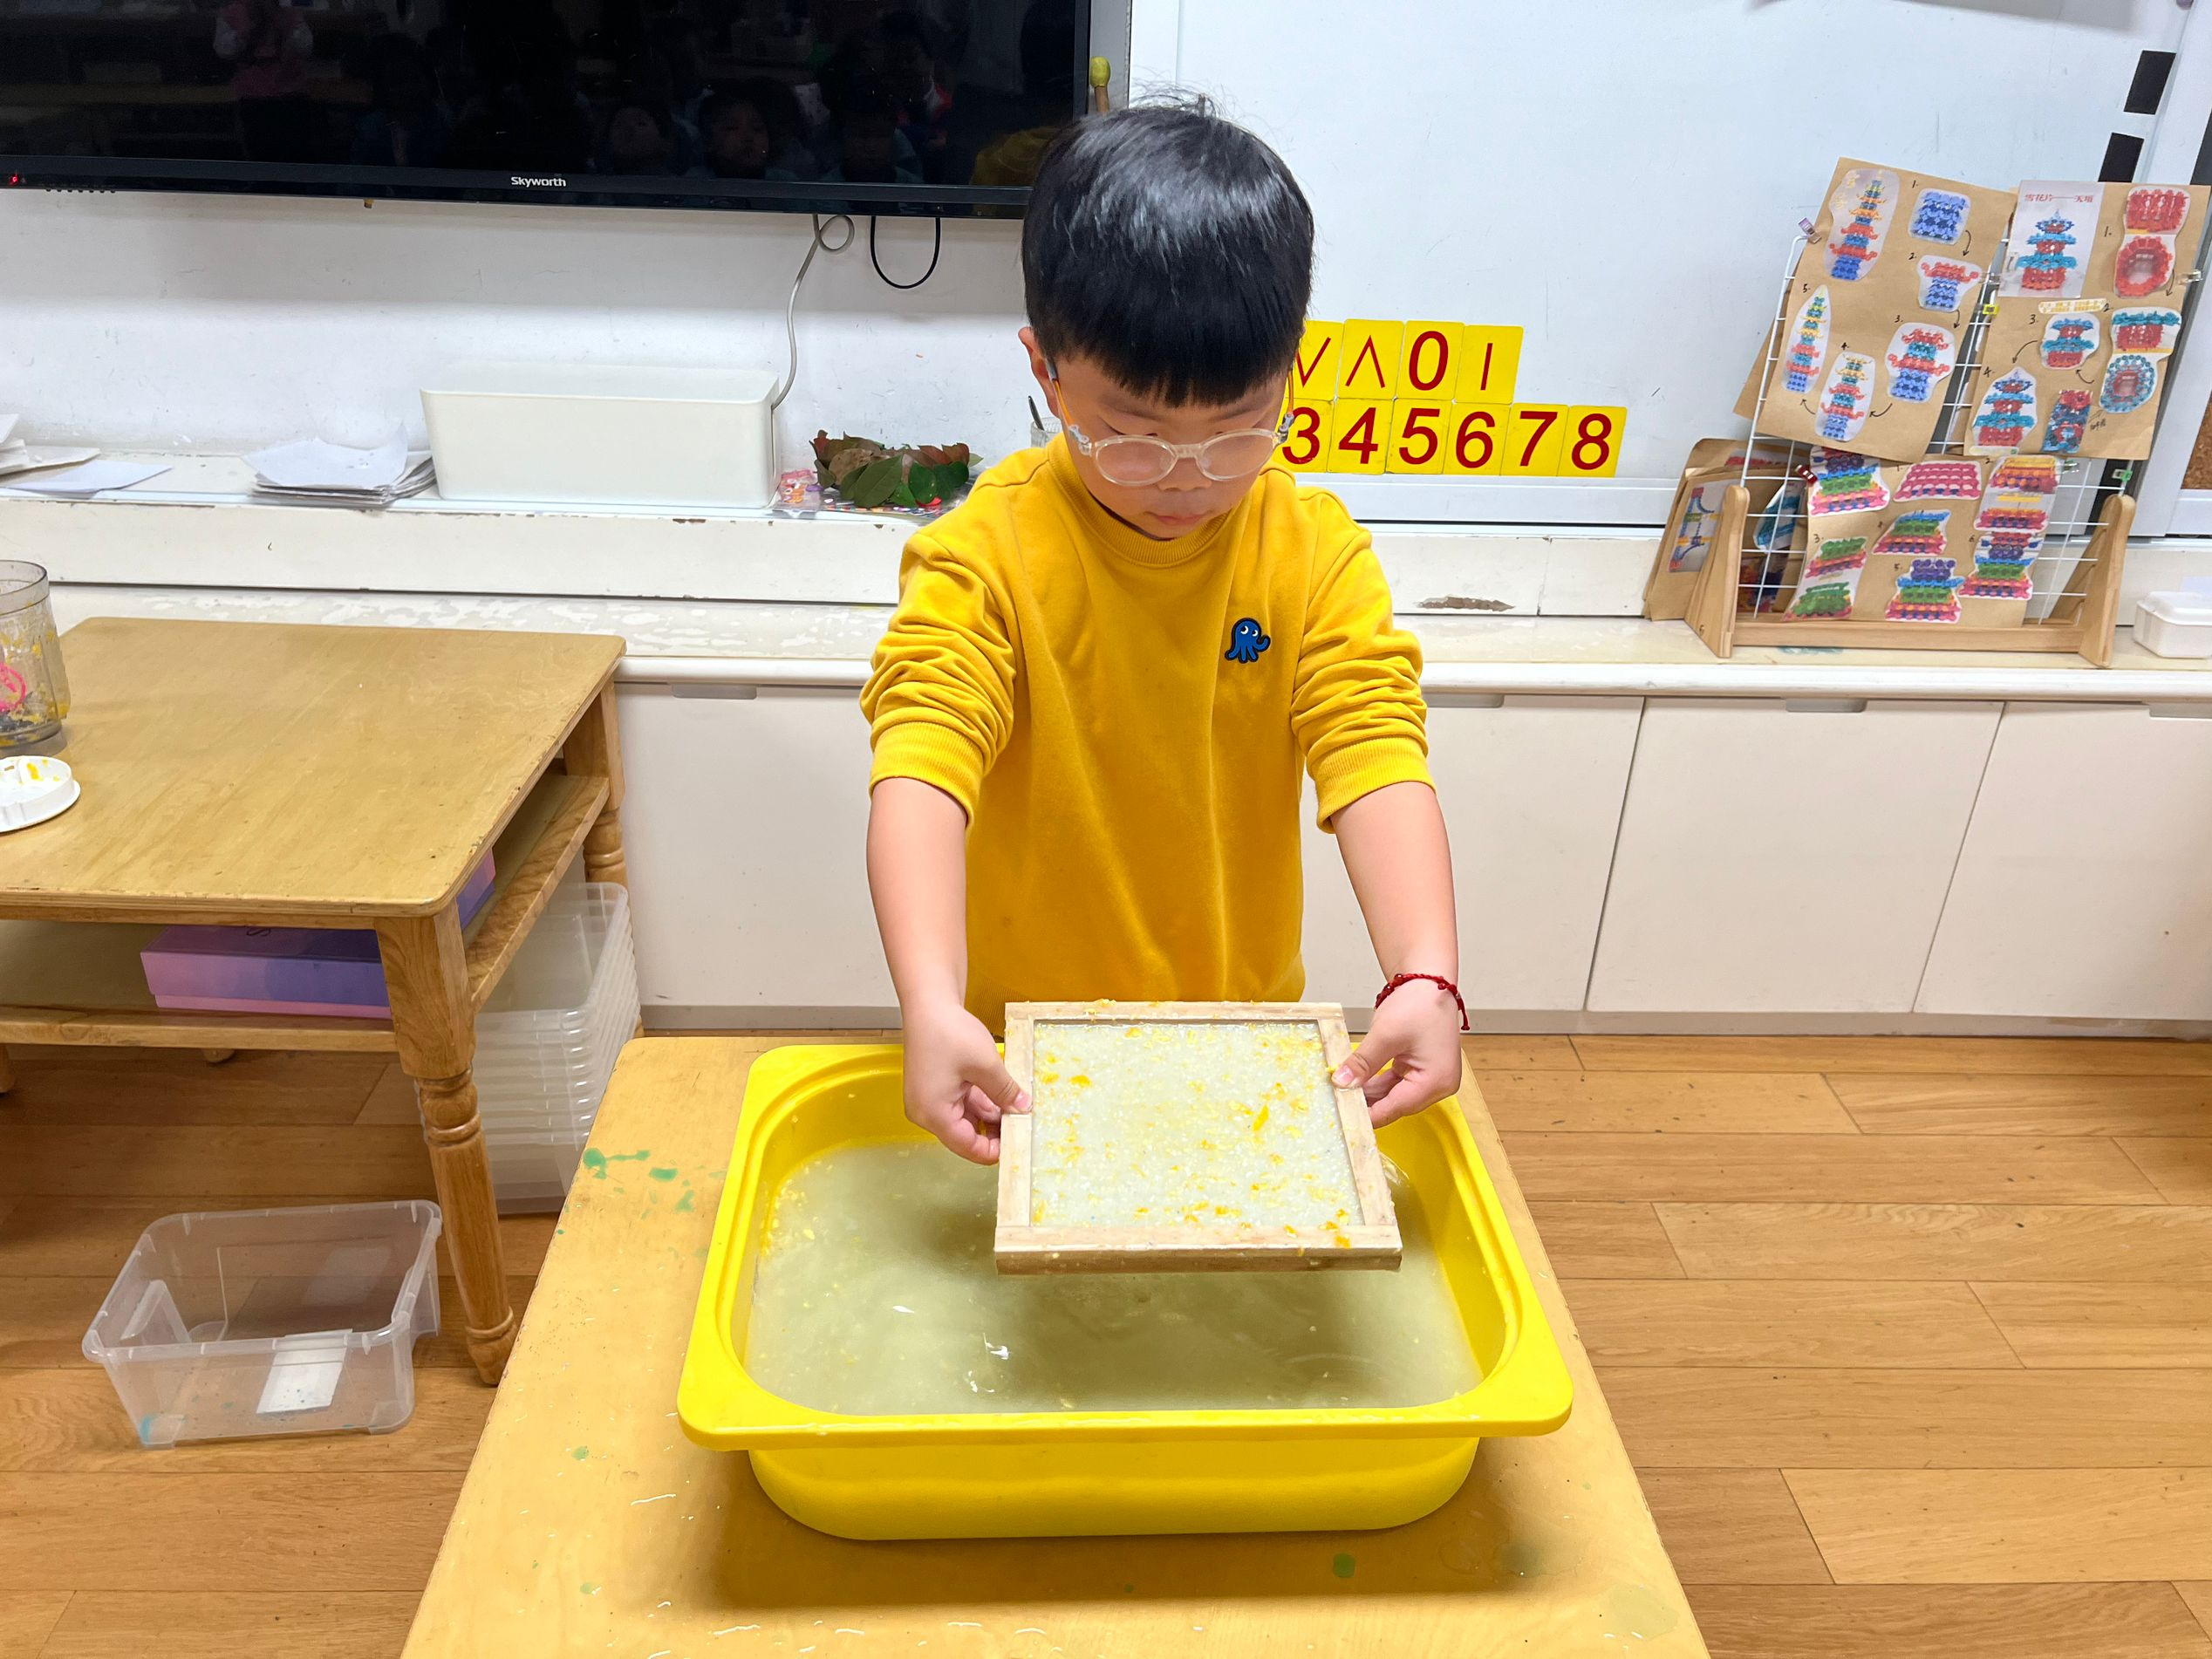  这是带有橘子香味的纸哦! | 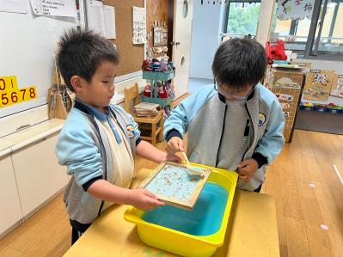  这是漂亮的蓝色桂花纸！ | 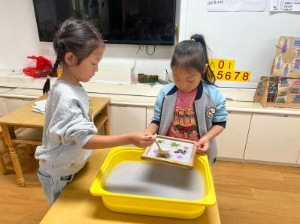  纸上有漂亮的树叶和花瓣哦！
五、温馨提示
目前是诺如病毒然的高发期。为有效预防和控制诺如病毒的发病和流行，保障孩子的身体健康。家长可以从以下几点做好预防工作：
1.保持良好的手部卫生是预防诺如病毒感染和控制诺如病毒传播最重要和最有效的措施。
2.注意孩子的饮食卫生，多喝开水 ，避免吃生冷食物。
3.保持居室及环境卫生，高发时期尽量少去公共场所，减少被传染的机会。
4.如孩子发生病患现象，做好居家隔离和消毒工作，让孩子充分休息，饮食清淡。
5.呕吐或腹泻症状严重时，应及时就医。
让我们共同携手努力，为孩子们创建一个安全、健康的成长环境！

